Практическое занятие 28

ПРЕДИКАТЫ И КВАНТОРЫ
Теоретические сведения, необходимые для решения задач, приведены в подразделах 11.7 – 11.10.

Задание 28.1 – Даны предикаты: P(x): x – буква латинского алфавита; Q(x): x – заглавная буква. Переменная x принимает значения на множестве M = {Ю, F, f, я, Z}. Задать таблично предикаты:
а) 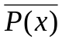
б) P(x) Q(x);
в) P(x) & Q(x);
г) P(x) ~ Q(x).

Задание 28.2 – Даны предикаты: P(x): x – буква латинского алфавита; Q(y): y – заглавная буква. Переменные x и y принимают значения на множестве M = {Ю, F, f, я, Z}. Задать таблично предикаты:
а) P(x) Q(y);
б) P(x) & Q(y);
в) P(x) ~ Q(y).

Задание 28.3 – Дан предикат R(x, y): x > y. Переменная x принимает значения на множестве M, а переменная y – на множестве N. Задать таблично предикаты 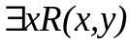, 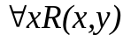, 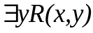, 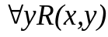. Найти, истинны или ложны высказывания 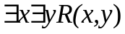, 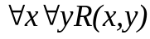, 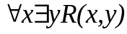, 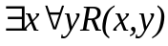, 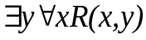, 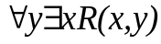. Решить эту задачу для следующих множеств M и N:
а) M = {1, 5, 10, 15}, N = {2, 4, 7, 8};
б) M = {8, 10, 15}, N = {2, 4, 6, 7};
в) M = {1, 4, 7}, N = {2, 5, 9, 11}.

Задание 28.4 – Дан предикат R(x, y): x – квадратный корень из y. Переменная x принимает значения на множестве M = {1, 2, 8}, а переменная y – на множестве N = {1, 2, 4, 16, 64}. Задать таблично предикаты и .

